2005 Amérique du sud I. ÉMISSION ET RÉCEPTION D’UNE ONDE RADIO Correction
sans calculatrice

1. Émission du signal.

1.1.1 Il faut ajouter une tension continue U₀, tension de décalage, pour avoir u(t) > 0. Soit U₀ + u₁ (t) > 0 ou U₀ + U_{m}cos(2πft) > 0.
1.1.2. Le rapport m = $\frac{U_{m}}{U_{0}}$ doit être inférieur à 1 pour réaliser une bonne modulation.
1.2.1. s(t) = k.u(t).v(t) = k.[U₀ + U_{m}cos(2πft)].[V_{m}cos(2πFt)]
= k.V_{m}.[U₀ + U_{m}cos(2πft)].cos(2πFt)
= k.V_{m}.$\frac{U_{0}}{U_{0}}$[U₀ + U_{m}cos(2πft)].cos(2πFt)
= k.V_{m}.U₀.[$\frac{U_{0}}{U_{0}}$ + $\frac{U_{m}}{U_{0}}$cos(2πft)].cos(2πFt)
= k.V_{m}.U₀.[1 + m.cos(2πft)].cos(2πFt)
s(t) = A.[1 + m.cos(2πft)].cos(2πFt)
1.2.2. Donc A = k.V_{m}.U₀
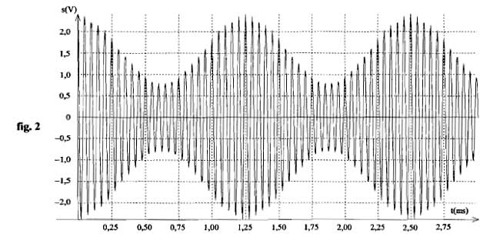
1.3. On détermine la période T de « l’enveloppe » correspondant au signal modulant soit T = 1,25 ms
T

f =
f = $\frac{1}{\text{12},5×{\text{10}}^{−4}}=\frac{1}{\frac{\text{100}}{8}×{\text{10}}^{−4}}=\frac{8}{{\text{10}}^{−2}}$ = 800 Hz
Durant la période T, la « porteuse » effectue 25 oscillations, sa période est donc 25 fois plus petite, ou sa fréquence 25 fois plus élevée.
F = 25×f = 25×800 =2,5×8×10×100 = 20,0 kHz
2. Réception du signal.

2.1.1. Circuit d'accord: L'antenne capte les ondes électromagnétiques émises par tous les émetteurs environnants. Le circuit LC parallèle est appelé, également, circuit "bouchon", il permet de sélectionner l'onde que l'on souhaite capter et donc élimine les autres ondes indésirables.
2.1.2. On fait varier la valeur L de l’inductance (ici réglable) afin que la période propre du circuit LC coïncide avec la période de la porteuse de la station que l'on veut écouter.
2.1.3. La période propre des oscillations électriques dans le circuit LC est définie par :
T = $2π\text{.}\sqrt{\text{LC}}$ ; Donc la fréquence propre a pour expression : f₀ = $\frac{1}{2π\text{.}\sqrt{\text{LC}}}$
f₀ =
f₀ = 2,0×10⁴ = 20 kHz
Le circuit est bien accordé sur l’émetteur étudié précédemment car f₀ = F.
2.2.1. Le détecteur de crête permet d'éliminer le signal de la porteuse et de ne conserver que l'enveloppe du signal modulé reçu. On obtient une tension dont l'amplitude varie en suivant les variations du signal modulant. Cette tension variable contient cependant une composante continue (elle est n'est pas centrée sur zéro, mais est décalée au dessus de U = 0 V)

2.2.2. Lorsque la tension modulée s(t) croît, alors le condensateur C' se charge, mais lorsque s(t) décroît le condensateur se décharge dans la résistance R', la tension aux bornes du détecteur de crête diminue lentement.
Le schéma de l'élève est donc faux. Voir en rouge, le signal réellement obtenu.
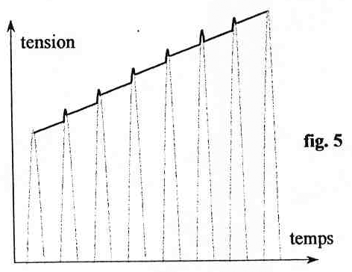

2.3. Le troisième module permet d'éliminer la composante continue du signal démodulé.

